Использование нетрадиционной игры «Насыпушки» в работе логопеда
с целью совершенствования речевой сферы детей дошкольного
возраста с ОВЗ.

Минеева Е.А.
Учитель-логопед
МАДОУ «Гармония», д/с№22
г. Новоуральск, Свердловская область

Одним из важнейших направлений в работе с детьми с ОВЗ является коррекция и развитие речевых навыков, как средства успешного перехода к школьному обучению. Современные требования к дошкольному образованию в соответствии с федеральным государственным образовательным стандартом дошкольного образования (ФГОС ДО) ориентируют педагогов на развивающее обучение, в котором синтезировались бы элементы познавательного, игрового, поискового и учебного взаимодействия в процессе развития дошкольников.
Именно поэтому на современном этапе особую актуальность приобретает выявление и использование эффективных, целесообразных, интересных и занимательных для детей нетрадиционных форм работы. Такие формы работы вызывают положительный эмоциональный отклик у детей с ОВЗ, поддерживают познавательный интерес к деятельности, предупреждают переутомление, способствуют более активному включению в деятельность и более эффективному усвоению материала.

Представленная ниже полифункциональная игра «Насыпушки» направлена на решение задач по коррекции и развитию речи детей с ОВЗ:
- Закрепление и автоматизация поставленных звуков.
- Закрепление, уточнение и активизация лексического материала.
- Коррекция и закрепление правильного использования грамматических категорий.
- Обучение и закрепление в составлении и употреблении предложений разной конструкции.
- Формирование диалогической и монологической форм связной речи.
- Закрепление навыка чтения и другие.
Обычно педагоги используют массу дидактических игр для решения данных задач. В основном детям просто дают готовые картинки с заданием, где сразу можно увидеть ответ. А если эти же картинки спрятать, то во время объяснения задания у ребенка остается некая загадка. Ведь он не видит картинку. А значит, тем интереснее ему ее отгадывать.
Главное условие к организации данной игры – определенная степень сложности выполнения. Задания должны соответствовать каждому ребенку с учетом его индивидуальных и возрастных особенностей.
Для игры понадобится любая прозрачная емкость и наполнитель (сыпучие продукты: греча, сахар, горох и др.). Чтобы для детей игра была наиболее привлекательной можно предложить им самим выбирать наполнитель.

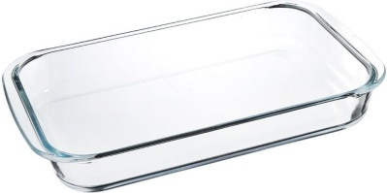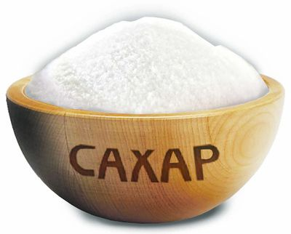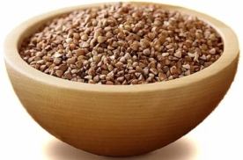

Картинный материал подбирается в соответствии с решаемой задачей.
Пример.
Задача | Картинный материал
Автоматизация и дифференциация  звуков «Р» и «Л» в словах  Задание: найди картинку и назови ее правильно. | 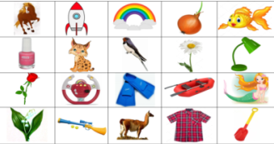
Закрепление, уточнение и активизация лексического материала по теме «Домашние животные».  Задание: найди маму и ее малыша, назови их. | 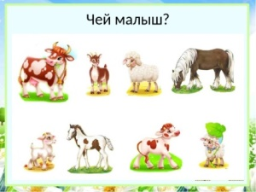
Правильное употребление глаголов.  Задание: где стоит собака? | 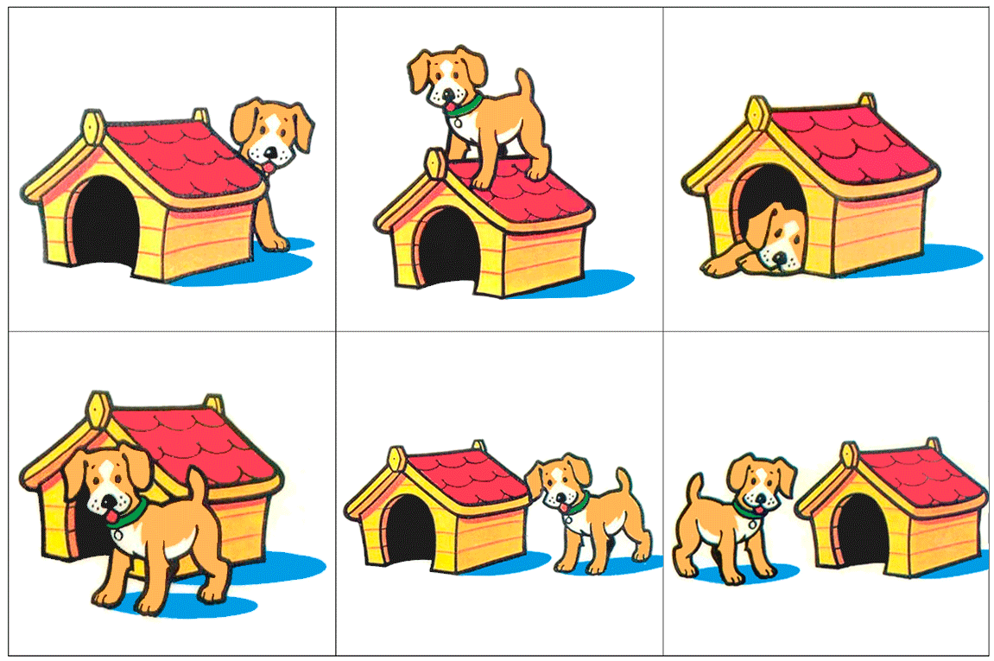

Далее насыпаем наполнитель в емкость, а под нее кладем картинку-задание так чтобы ребенок ее не видел.

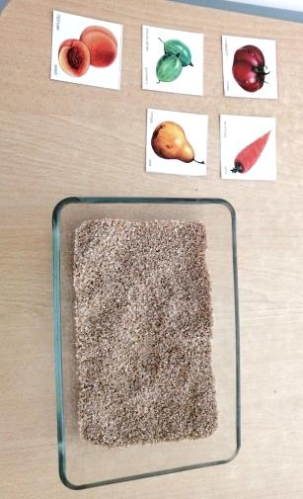

Затем объясняем ребенку задание и предлагаем его выполнить. Во время выполнения задания ребенок расчищает дно емкости, перемещая наполнитель (можно предложить расчищать руками или кисточкой) и отвечает на поставленное перед ним задание.
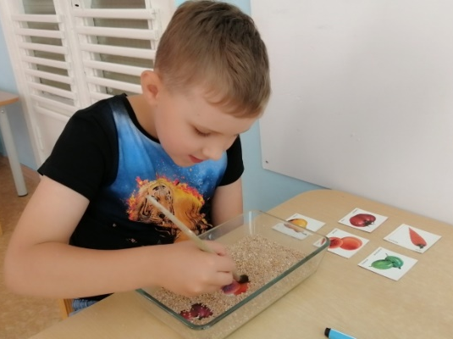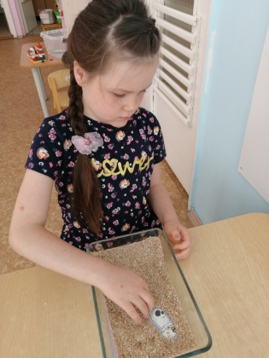

Игру можно усложнить путем предоставления детям возможности самим придумывать задания друг для друга с помощью готовых картинок или нарисованных ими самостоятельно.
Данная игра универсальна, не требует дополнительных затрат и времени для ее использования. Эту игру можно использовать не только непосредственно в коррекционной деятельности, но и в образовательно - развивающем процессе.

